一.单项选择题（每小题3分，本题共15分）
1.如果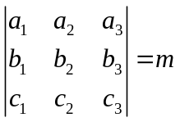，则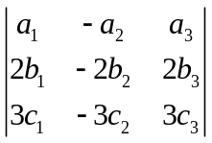 =( ).
A.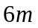； B.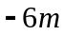；
C.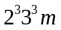； D.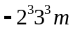。
2. 设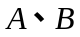是矩阵，则( )成立.
A.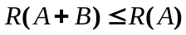； B. 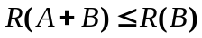；
C.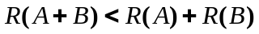； D. 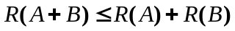。
3. 设是矩阵，则齐次线性方程组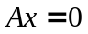有非零解的充分必要条件是( ).
A.的行向量组线性无关 B. 的列向量组线性无关
C.的行向量组线性相关 D. 的列向量组线性相关
4. 设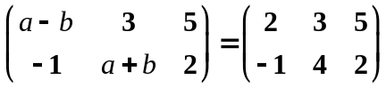，则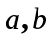分别等于（ ）．
A. 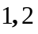 B. 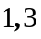 C. 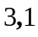 D. 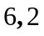
5. 若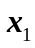是方程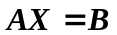的解，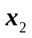是方程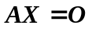的解，则（ ）是方程的解（为任意常数）.
A.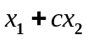 B. 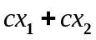 C. 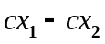 D. 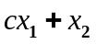
二.填空题（每小题3分，共15分）
1.设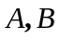均为阶方阵，且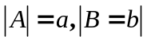，则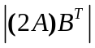= .
2. 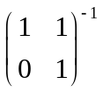= .
3. 若对任意的3维列向量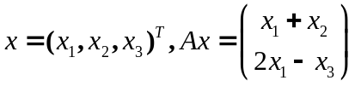，则= ．
4．设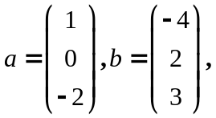与正交，且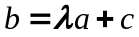则= ，= ．
5. 设向量组线性 关.
三.计算行列式（10分）
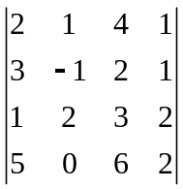

四.（10分）设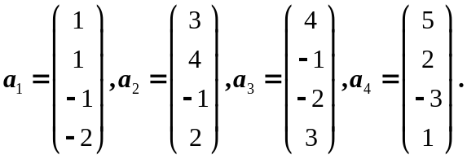求向量组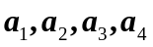的秩和一个最大无关组.

五.（10分）已知矩阵满足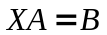，其中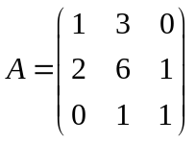，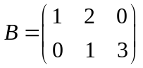，求.

六.（8分）设方阵满足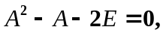证明可逆，并求的逆矩阵.

七.(8分）已知向量组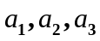线性无关，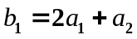，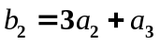，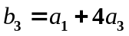，证明向量组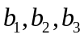线性无关.

八.（12分）求矩阵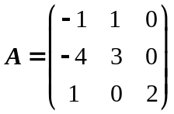的特征值和对应于特征值的所有特征向量。

九.（12分）取何值时，下列非齐次线性方程组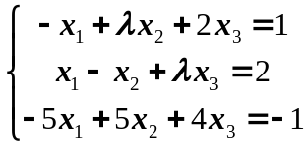
(1)无解，（2）有唯一解，（3）有无穷多解？并在有无穷多解时写出通解。

一、填空题 （共5 小题，每题 3 分，共计15 分）
1. 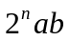; 2. 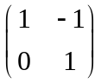 3. 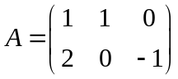; 4 . 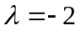,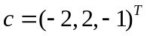; 5. 无关
二、选择题 （共 5 小题，每题 3 分，共计15 分

1. (B); 2. (D) ; 3. (D); 4．(C) ; 5. (A).
三、（10分）
解： 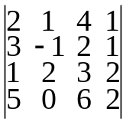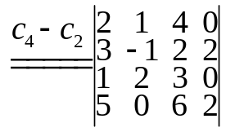 3分
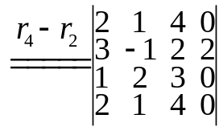 3分
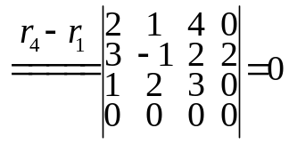. 4分
四 （10分）
解：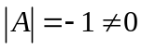，所以A可逆，有 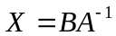， 4分
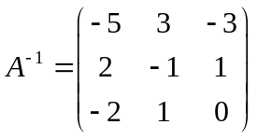 3分
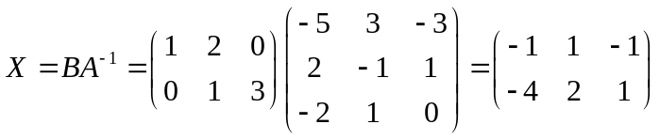 3分
五. （10分）
解：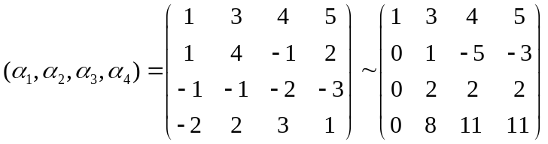 2分
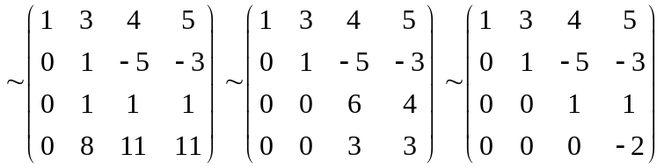 6分
向量组的秩为4， 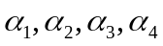为最大无关组。 2分
六、 证明：恒等变形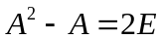，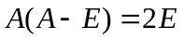， 3分
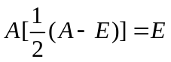，所以可逆，且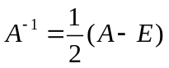。 3分

七、证法一 ：把已知的三个向量等式写成一个矩阵等式
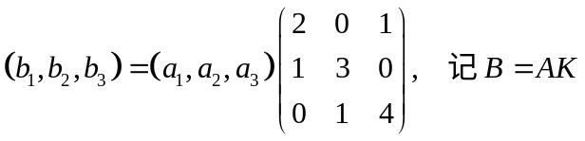， 3分
设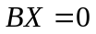，以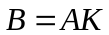代入得
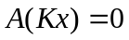，因为矩阵A的列向量组线性无关，根据向量组线性无关的定义知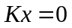，
3分
又因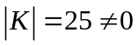，知方程 只有零解。
所以矩阵B的列向量组线性无关。 4分
证法二： 把已知条件合写成 ， 3分
因 ，知 K可逆， 根据上章矩阵性质4知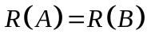 3分

因矩阵A的列向量组线性无关，根据定理4 知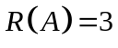，从而 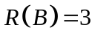，
再由定理4知矩阵B的三个列向量组线性无关。 4分
八 （12分）
解: 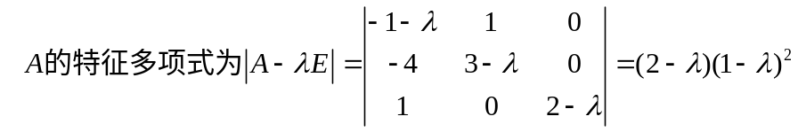
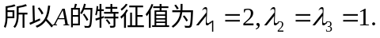 4分
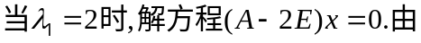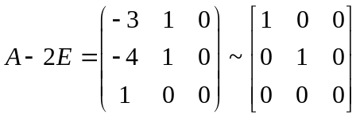
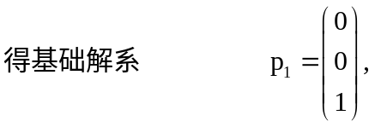
4分
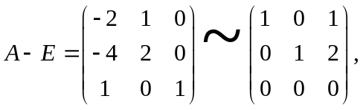
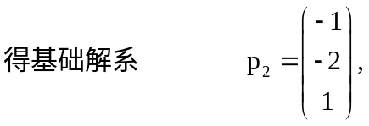
向量。 4分
九．（12分）
解：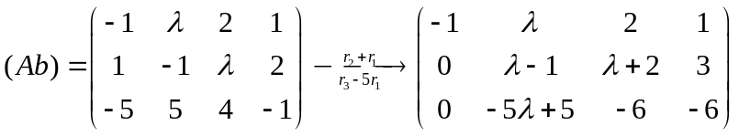
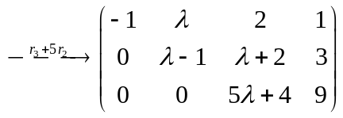 4分
- 当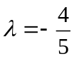时，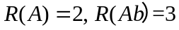，方程组无解；
（2）当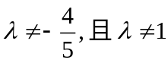时， 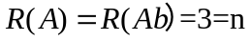，方程组有唯一解；
（3）当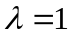时，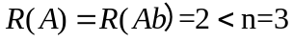，方程组有无穷多个解。 4分
原方程组同解于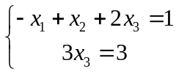，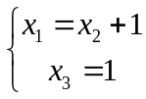，
通解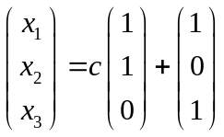，（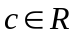）。 4分

